Hội nghị
Tập huấn hướng dẫn cho các cơ sở nuôi về quản lý chất lượng nước trong nuôi trồng thủy sản năm 2020

Ngày 10/7/2020,Chi cục Thủy sản Nghệ An phối hợp với Vụ nuôi trồng thủy sản tổ chức lớp tập huấn về quản lý chất lượng nước trong nuôi trồng thủy sản cho các cơ sở nuôi trồng thủy sản trên địa bàn tỉnh tại huyện Quỳnh Lưu.
Tham dự và chỉ đạo Hội nghị: Về phía Vụ nuôi trồng thủy sản có bà Phạm Thị Loan, chuyên viên Vụ nuôi trồng thủy sản - Thuộc Tổng cục thủy sản; Về phía tỉnh Nghệ An có ông Lê Văn Hướng, Phó chi cục trưởng - Chi cục Thủy sản và các cán bộ quản lý kỹ thuật phòng Nuôi trồng thủy sản, Trạm kiểm định Thủy sản; cùng tham dự có các Doanh nghiệp, HTX và cơ sở nuôi tôm đến từ 03 huyện, thị: Hoàng Mai, Quỳnh Lưu, Diễn Châu.

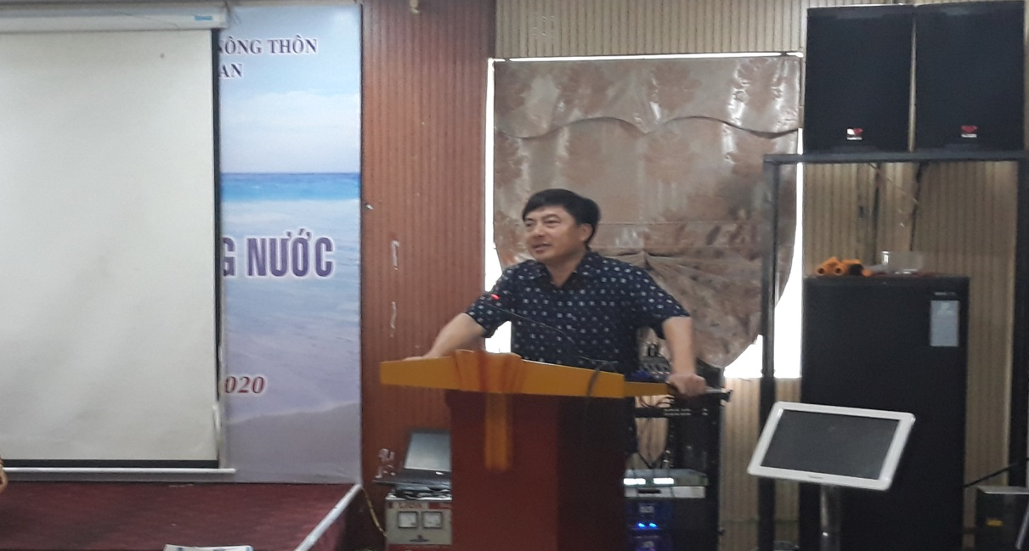

(Ông Lê Văn Hướng - Phó Chi cục trưởng khai mạc Hội nghị)

Chất lượng nước là yếu tố cực kỳ quan trọng trong nuôi trồng thủy sản, có ảnh hưởng trực tiếp hoặc gián tiếp đến tỷ lệ sống, sinh sản và sinh trưởng của vật nuôi.Chất lượng nước phụ thuộc vào chất lượng nguồn nước, chế độ cho ăn, thời tiết, chế độ quản lý nước ao.Chất lượng nước được đánh giá bằng nhiều thông số sinh, hóa, lý khác nhau và cần được kiểm tra liên tục, thường xuyên để có các biện pháp xử lý nước kịp thời nhằm tăng cường bảo vệ vật nuôi.
Trong những năm gần đây biến đổi khí hậu, thời tiết thay đổi khắc nhiệt.Hiện tượng nắng nóng kéo dài và quá mức chịu đựng của các vật nuôi làm suy giảm sức khỏe, môi trường nước bị xấu đi là điều kiện để các mầm bệnh phát triển, gây bệnh cho vật nuôi.Do vậy, cần tăng cường các biện pháp quản lý, kiểm tra, giám sát chất lượng nước trong nuôi trồng thủy sản.

Khóa tập huấnđược giảng viên ThS.Nguyễn Đức Bình, Phó Giám đốc Trung tâm Quan trắc Môi trường và Bệnh thủy sản - Viện Nghiên cứu Nuôi trồng thủy sản I lên lớp, trình bày các nội dung chính: Lý thuyết về quản lý, kiểm soát các yếu tố môi trường ao nuôi thủy sản; thông số và tần xuất quan trắc; thu mẫu, bảo quản và vận chuyển mẫu cần phân tích trong nuôi trồng thủy sản.Thực hành kỹ năng phân tích mẫu và đọc kết quả phân tích một số chỉ tiêu môi trường cơ bản trong nuôi trồng thủy sản.

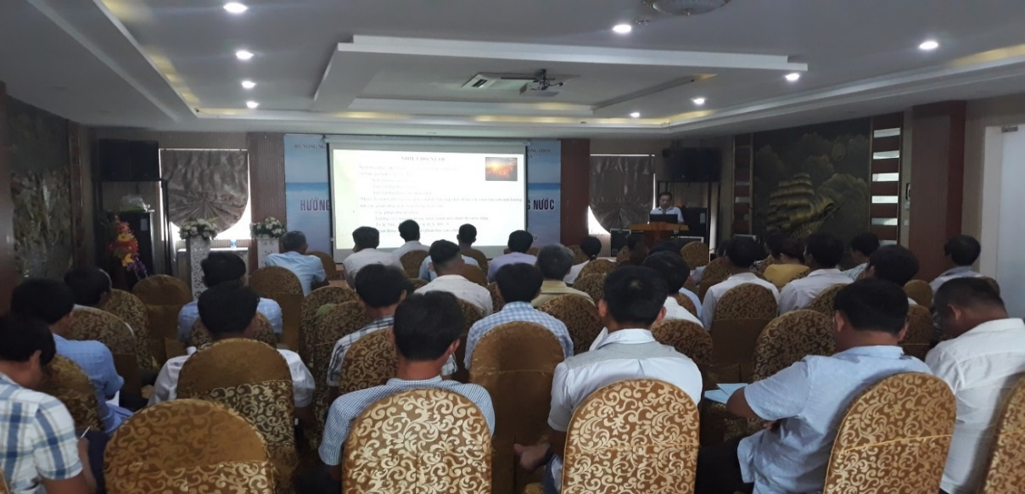

(Các đại biểu tham dự tập huấn)

Sau phần trình bày lý thuyết, giảng viên hướng dẫn thực hành cho các học viên về cách đo kiểm tra các yếu tố môi trường nước ao nuôi.

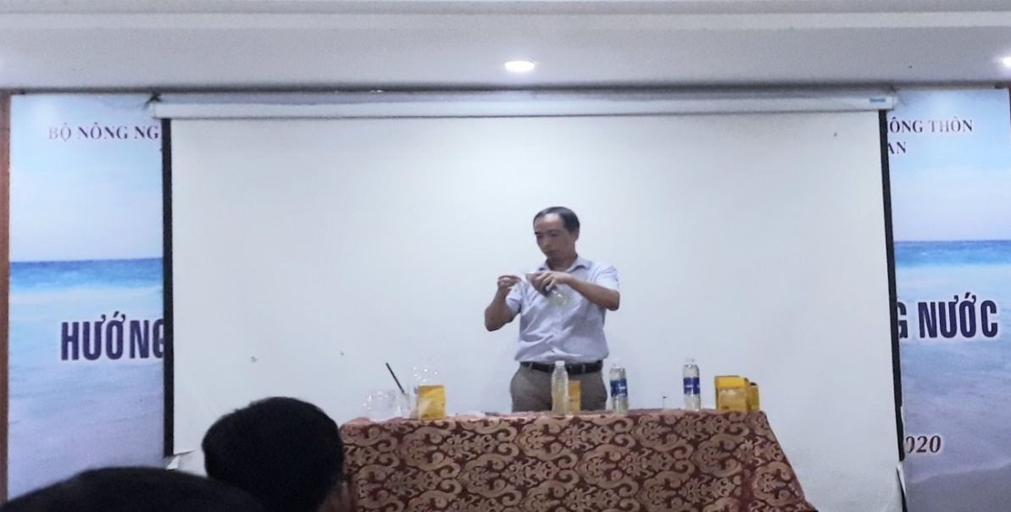

(Giảng viên hướng dẫn thực hành)

Thông qua buổi tập huấn đã giúp cho các cơ sở nuôi trồng thủy sản nắm bắt được kỹ thuật quản lý môi trường trong ao nuôi, hạn chế được rủi ro dịch bệnh, nhằm đưa nghề nuôi trồng thủy sản của tỉnh phát triển hiểu quả và bền vững./.

Nguồn tin: Lê Tuấn Anh - Chi cục Thủy sản

